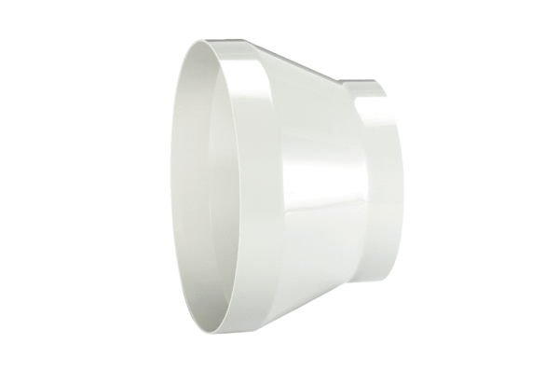Редуктор REM 15/10Комплект поставки: 1 штукАссортимент: C
Номер артикула: 0059.0633Изготовитель: MAICO

